平成26年11月12日
矢掛町 御中
一般社団法人BERT INTERNATIONNAL
代表理事 片山敬済

矢掛商業高等学校跡地利用事業計画 概要
本事業は、大規模災害により、個々の人生や地域文化を喪失させないために、全国に防災・減災機能と地域活性化機能を備えたBERT拠点3,000か所を、立ち上げるというBERT構想の指令拠点を、矢掛商業高等学校跡地に構築するものである。
本事業概要は事業協定締結に当たり、その判断材料として当団体の5カ年の事業計画を提示するものであり、改装等の設備費用等含め修正が発生する可能性があるが、大きな修正がある都度計画を修正し報告する。

【目標】
本事業は、矢掛町様の持つ地域資源を活用しながら、以下４つの目標を掲 げ、当初５カ年で計画を立案し達成することとし、原則5カ年後も事業継続することを目的とする。
- 防災指令拠点を基軸として「安全安心の町」矢掛町を全国に発信
- イベント等による交流人口増加
- 企業誘致による雇用増と定住人口増加
- 地元の資源を活用した、新たなサービスと事業創出による、経済の活性化

【事業内容】
上記目標達成を次の事業により推し進める。
- 入居施設付き防災訓練施設の運営事業
管理棟を改装し複数世帯が生活できる入居施設と、体育館を活用した防災訓練メニューを提供することにより、地方自治体や企業と防災包括契約を締結する。
- 研究型インキュベーション施設の運営事業
産業振興棟を改装し、情報管理体制を確保しながら、原則フリーアドレスでさまざまな業種の事業者が交流できる環境を整備し、初年度20社の誘致、矢掛町内での新規事業に伴う新法人の設立及び事業成果に応じた本店及び支店登記の推進を目標とする。
- 人財育成施設の運営事業
防災を中心に矢掛町を中心とした地域活性化を担える人財育成塾を 開催。初年度50教室、述べ500名の参加を目標とし、矢掛町民の参加は原則無料とする。

【資金計画】
本事業に投下する当団体の予定資金は、5億円を想定している。
別紙にて5カ年の損益及びキャッシュフロー図を添付する。
- 目標数値
初期設備投資資金 約1億円
5カ年事業収入 約10億円
5カ年交付金収入 約3億2千万円
5カ年人件費等 約2億円
- 最低予想値
初期設備投資資金 1億円
5カ年事業収入 約5千万円
5カ年交付金収入 0円
5カ年人件費 約1億円

【プロジェクト体制図】
常勤雇用は約5名を想定している。5名については矢掛町に住居をおく、もしくはおく予定のあるもので、公募するものとする。
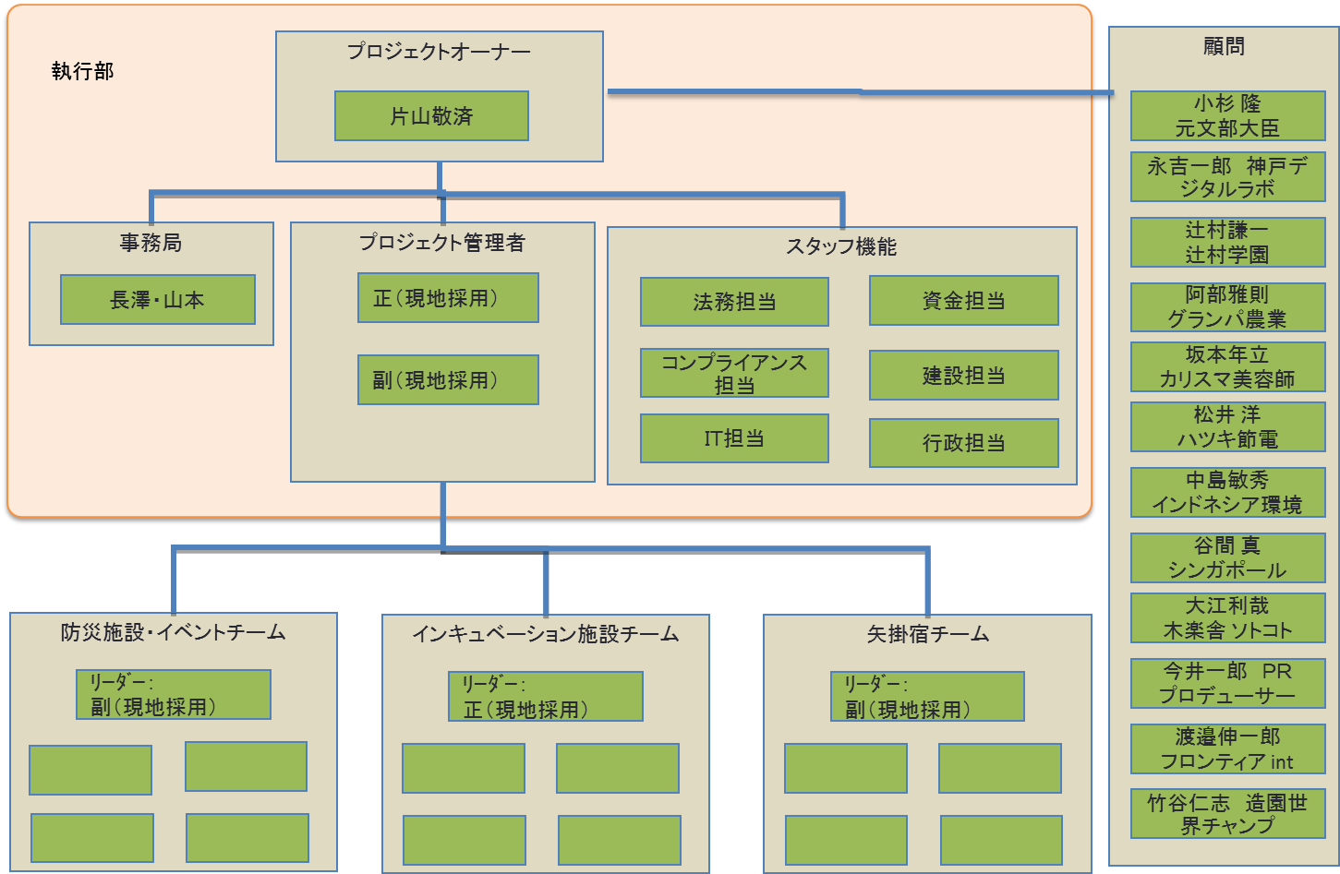

【BERT 組織概要】
- 組織概要
BERTは東日本大震災を契機に代表片山敬済が、広域自然災害発生時の「民間人による災害対策チーム」として発足し、多くの方の賛同を頂き、ボランティアベースで様々な活動を実施して「災害に負けない」という想いを培ってまいりました。
その力を基礎として、代表片山敬済が様々な分野のプロフェッショナルにBERT理念を伝道し、災害に負けない街づくりを実践できる組織に作り上げております。

- グループ概要図
BERTは、役割に応じた以下の３法人から形成されております。本事業の契約主体は一般社団法人BERT INTERNATIONALとし、NPO法人及び一般財団法法人は必要に応じて参画いたします。

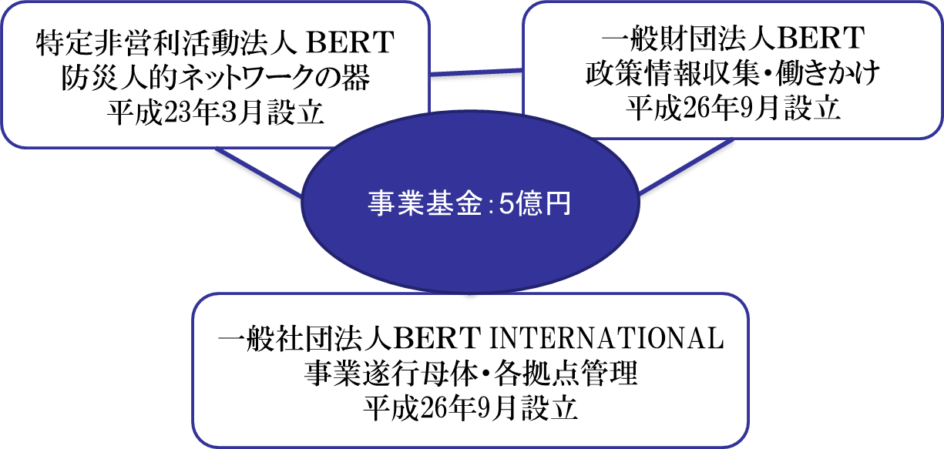

- グループ代表 片山敬済 プロフィール
兵庫県生まれのモーターサイクル・ロードレースライダー。1977年に日本出身者として初めてのロードレース世界選手権（WGP）チャンピオン獲得。東日本大震災後、『大災害発生直後の５日間は、家屋の倒壊や土砂崩れで道路が寸断され、四輪車で救助に駆けつけることがとても困難な状況が訪れる。そのような困難な状態でも機動性を活かしたオートバイならば、食料や物資を被災地に運び込むことができる。』その利点を最大限に活かした活動を、全国的に組織だって行おうと呼びかけ特定非営利活動法人BERTを平成23年に設立。

- これまでの活動（一部）
